**Bau eines Dosentelefons** __________



Hast du nicht einmal davon geträumt so viel zu telefonieren wie du willst, ohne einen Cent dafür zu bezahlen. Das muss kein Traum bleiben…..

**Material**





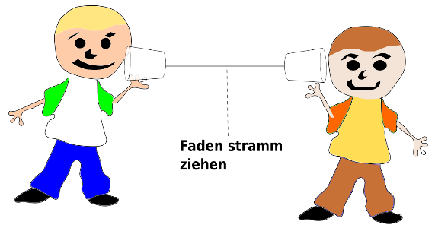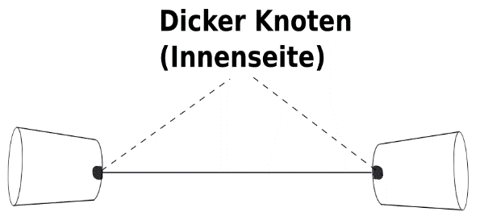

**Bauanleitung**

1. Steche vorsichtig mit dem Nagel

ein kleines Loch in die Unterseite beider

Becher.

1. Stecke jeweils ein Ende des Fadens durch eines

der beiden Löcher und fixiere den Faden mit

zwei dicken Knoten.

1. Ziehe den Faden vorsichtig stramm ohne das

der Pappbecher reist und fange an zu

telefonieren.